Пәні:Математика
Күні: 15.01.2020 ж
Сынып: 1«Г»

Қатысқандар саны: 20
Қатыспағандар саны:
Сабақтың тақырыбы: |  | «Сандарға амалдар қолдану» Өзара кері амалдар
Осы сабақ арқылы жүзеге асатын мақсаттары: |  | 1.1.2.2 қосу мен азайтудың бір-біріне кері амалдар екенін түсіну, осы амалдардың компоненттері, нәтижелері арасындағы байланысты анықтау  1.1.2.3 қосудың ауыстырымдылық қасиетін; 0 және 1-дің қасиетін қолдану
Сабақ мақсаттары: |  | Барлық оқушылар орындай алады:Кері амалдар құрастыра отырып есепті тексереді.  ­қосу амалы компоненттерінің атауларын дұрыс атайды.
 |  | Көптеген оқушылардыңорындай алады:Тапсырманы орындай отырып, оқушы өз бетімен өрнектердің мәнін есептеп шығарады.
 |  | Кейбір оқушылар орындай алады:Өрнектің мәні табу үшін «+», «-», таңбаларын қолданады.
Бағалау критерийлері: |  | - “+”, “–” таңбаларын қолданады,  - санды өрнектер­ құрастырады;  - компоненттердің өзара байланысы негізінде кері мысалдар құрастырады;  - кері амалдар құрастыра отырып есепті тексереді;­  қосу амалы компоненттерінің атауларын­ дұрыс атап үйренеді.
Тілдік мақсат: |  | Өзара кері амалдар
Түйінді сөздер мен сөз тіркестері:
Тірек сөздердің айтылуын, есте сақтау және сандарды салыстыру дағдыларын қалыптастыру;
Талқылауға арналған сұрақтар:
1.Не себепті......деп ойлайсыз?
2. 50 см қанша дм бар?
3. 20 бірлікте қанша ондық бар?
4.4 ондықта қанша бірлік бар?
5.100 санының жартысы қанша?
Ишара |  | Жасыл-түсіндім; қызыл-сыныптасымның көмегімен түсіндім;  сары-көмек қажет түсінбедім;
Алдынғы оқу |  | «Сандарға амалдар қолдану» Жақшасы бар өрнектегі амалдар реті
ЖоСПАР
Жоспарланған уақыт есебі | Жоспарланған жаттығу түрлері: |  |  |  |  | Ресурстар:
Сабақтың басы: | «Шаттық шеңбері»  Шеңберде тұрған оқушылар бір – бірімен «Сәлем!» деп амандасады.  Топқа бөлу  Балалар житондар арқылы үш топқа бөлінеді.  1 тапсырма: ТЖ  Спорттық құралдар  Суретке қара. Спорттық заттар туралы мысал құрастыр. Берілген мысалдарға қандай кері мысалдар құрастыра аласың? |  |  |  |  | Шаттық шеңбері  Сары, қызыл, жасыл житондар
Сабақтың ортасы: | 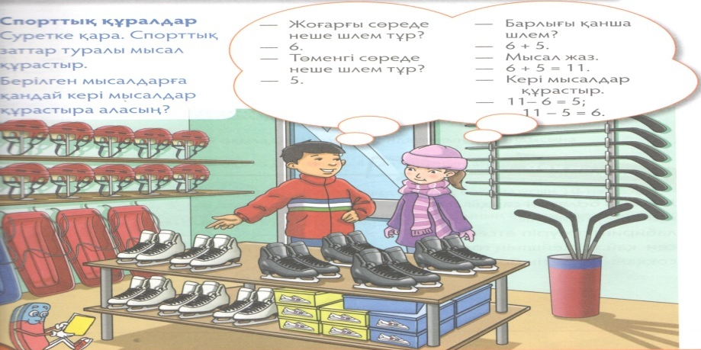  Қосу мен азайту-өзара кері амалдар. Қосуды азайтумен тексеруге болады. Азайтуды қосумен тексеруге болады.  Дескриптор:  1.Спорттық заттарды атайды.  2. Қосу мен азайтуға берілген есептерді шығарады,  кері мысалдар құрастырады.  Кері байланыс: «житондар»  ҚБ «жұлдызшалар»  Шығарып көр ӨЖ  Суреттердің артында қандай сандар жасырылған?  Дескриптор:  1. Белгісіз өрнектердің, мәнін табады.  2. Топта талқылап, бір-бірін тексереді жұмыстарын салыстырады.  Кері байланыс: «житондар»  ҚБ «жұлдызшалар»  «Сергіту сәті»  Орындап көр ЖЖ  Дескриптор:  1. Текше лақтыру арқылы мысалдар құрастырады.  2. Есепті шығарады, кері амалды қолданып есепті тексереді.  Кері байланыс: «житондар»  ҚБ «жұлдызшалар»  Дәптермен жұмыс  Оқушылармен жұмыс дәптеріндегі “Жетістік баспалдағымен” өзін-өзі бағалайды. |  |  |  |  | Оқулықпен жұмыс.  Оқулық, дәптерлер.  іс-қимылмен көрсетеді.  Дәптер
Сабақтың соңы |  |  | Кері байланыс: «Бағдаршам» арқылы сабақ түсінгенін, не түсінбегенін білдіру.
Қосымша мәліметтер
Саралау-оқушыға мейлінше қолдау көрсетуді қалай жоспарлайсыз? Қабілетті оқушыға тапсырманы қалай түрлендіресіз? |  |  | Бағалау – оқушы білімін тексеруді қалай жоспарлайсыз?  Жұлдызша арқылы бағалаймын. |  | Пәнаралық байланыс  Денсаулық және қауіпсіздік техникасының сақталуы АКТ  Құндылықтармен байланыс (тәрбие)  Ауызбіршілікке, ұқыптылыққа тәрбиелеу.
Рефлексия  Сабақтың мақсаты мен оқу мақсаттары орындалды ма?  Бүгін оқушылар не үйренді?  Сабақ қалай өтті, қандай деңгейде өтті? Жоспарланған саралау жақсы іске асты ма? (тапсырмалар сәйкес болды ма?)  Уақытты қалай пайдаландым? Жоспарыма қандай өзгеріс енгіздімжәненеге? |  |  | Өз сабағыңызды талдау үшін осы бос орынды пайдаланыңыз. Сол жақта берілген сұрақтарға жауап беріңіз.  Сабақ мақсаты мен оқу мақсатым дұрыс қойылған оқушылардың барлығы оқу мақсатына қол жетімді болды.Сабақта саралау дұрыс жүргізілді бірақ осы сабақта  А тобындағы оқушыларым Сайлау Нұрдаулет өз деңгінен төмен болды.  Бұл оқушыға әр сабақта жеңіл тапсырмалр орындатамын.  В тобындағы оқушыларым сабақ мақсатына жетті тапсырмаларды орындай алды  С тобындағы оқушылар берілген тапсырмаларды толық орындап қосымша тапсырмалар бердім  Сабақта саралау дұрыс жүргізілді  Уақытты тиімді пайдаландым

